HomeBanking
Máte-li zajištěno ovládání svého účtu přes software, který vám poskytl váš peněžní ústav, můžete vyhotovit příkaz v elektronické podobě jako soubor, který dokáže převzít komunikační software a poslat jej do banky ke zpracování. Druhou stranou spolupráce je možnost, že v HomeBankingu si v elektronické podobě jako soubor uložíte bankovní výpis a ten pak importujete a „proženete“ v software Kuchyňka, čím se zaznamenají úhrady strávníků, označí jako uhrazené dlužné doklady, navýší konta a kredity strávníků a konečně případně i domaluje respektive odblokuje plachtu.

Nastavení
Aby komunikace byla správná je nutné nastavit její parametry. To provedete ve volbě Nastav – Nastavení parametrů – Komunikace s bankou.

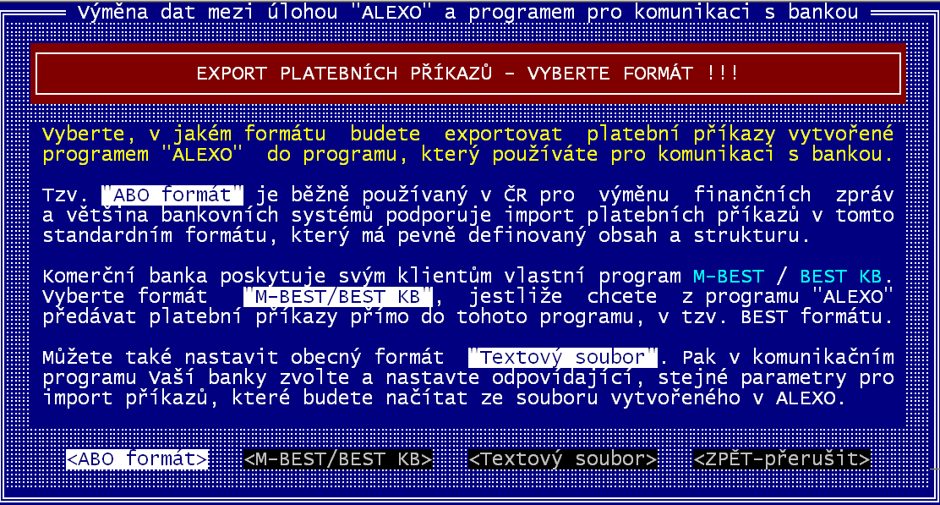
Formát.
Základní, je nastavit, jakým formátem se přenos dat provádí. V mezibankovním prostoru se přenášejí data vždy ve formátu ABO (kompatibilní médium). Komerční banka si navíc vytvořila svůj vlastní interní formát M-BEST/BEST-KB, který využívá jen ona.
Program umí zpracovávat oba typy formátů takže je jen na vás, abyste se rozhodli, jaký formát budete využívat. Důležité ale je, aby stejný formát zpracovával i váš komunikační software od vašeho peněžního ústavu. Ten navíc může importovat data i z jiných software (například MZDY) a proto je nejjednodušší nastavit ve všech vašich software formát ABO.Každý software, který zpracovává příkazy či bankovní výpisy, jej umí a některé umí jen tento.

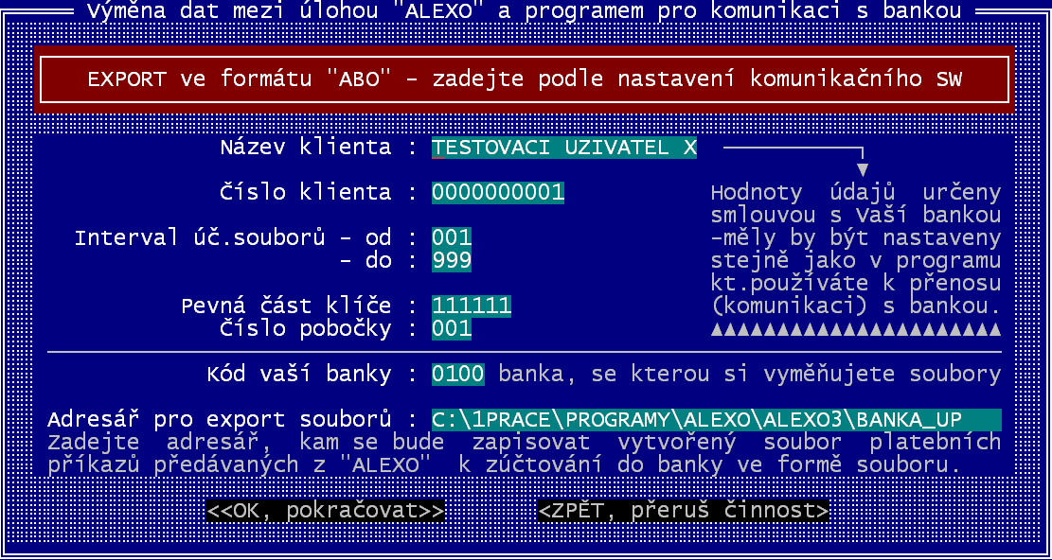
Parametry
Další nabízené parametry jsou v mnohých případech již jen relikty. Komunikace s bankou prodělala, za těch 10 let, co je umožněna, vývoj a tak některé údaje již nejsou důležité a kontrolované.
- do názvu zapište zkratku vaší organizace bez diakritiky,
- číslo klienta nechte fiktivní „0000000001“
- interval ponechte „001“ – „999“,
- pevnou část klíče „111111“
- číslo pobočky „001“
- kód banky vyplňte podle pravdy,
- adresář pro export ponechte nabízený, či si zapište jiný, do nějž chcete ukládat soubory s příkazy

Po vyplnění všech údajů a také po jejich potvrzení, stejně tak potvrďte, že i bankovní výpisy se budou zpracovávat v ABO formátu. S adresářem pro bankovní výpisy se to má přesně stejně, jako s adresářem pro příkazy bance.

Export příkazů (inkas) do banky v elektronické podobě
Máte-li zajištěno ovládání svého účtu přes software, který vám poskytl váš peněžní ústav, můžete vyhotovit příkaz v elektronické podobě (jako soubor) na disketu, který dokáže převzít komunikační software a poslat jej do banky ke zpracování. Postup je následující:

Vytvoření příkazu
Příkaz vyrobíte běžným způsobem. Inkasní příkaz ve volbě Doklady – Inkaso - Jiné inkaso a příkaz k úhradě ve volbě Doklady – Příkazy - Vytvoř nový příkaz. Detailní popis postupu naleznete v kapitole Doklady viz strana 359. Pro potřeby HomeBankingu je nutné tvorbu příkazu dokončit. Po ukončení zpracování seznamu dokladů zařazovaných na příkaz klávesou <Esc>, se software dotáže, co se má stát dál. Dvě ze tří odpovědí vedou k tomu, že je příkaz připraven k exportu : Nejprve vytiskni inkasní příkaz / Připrav inkaso pro export do banky . Já osobně vám doporučuji si příkaz vytisknout, aby bylo jasné co a proč se uhrazuje.

Vlastní export
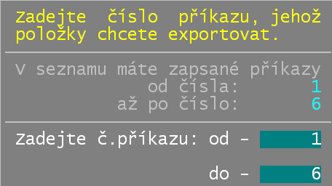
Ve volbě Obsluha – Export dat - Příkazy bance - Nové necháte exportovat všechny nové, tím pádem dosud nepředané, příkazy do banky. Při jednom zpracování lze předat i více příkazů (jak k úhradě, tak i k inkasu) a to dokonce i pro více účtů najednou, programy si s tím poradí. Export se ukončí tím, že se vygenerovaný soubor uloží na disketu, respektive do cílového adresáře na disk.
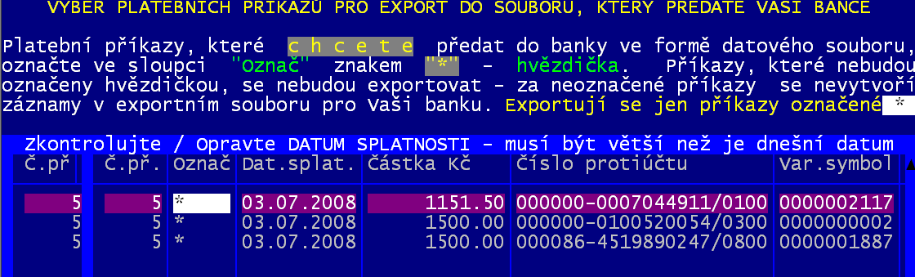
Nejdříve si vybíráte, jaký rozsah příkazů se má exportovat. Nabízí se plný rozsah dosud vytvořených příkazů (1-6). Rozdíl mezi volbou Nové / Staré je v tom, že Nové tak jako tak nabízí pouze položky příkazů dosud neexportované. Volba Staré nabízí pouze položky již exportované. Chcete-li exportovat jen jeden příkaz (např. 5) pak zadáte od 5 – do 5.
Software zobrazí seznam všech dílčích položek vybraných příkazů a vy máte možnost hvězdičkou označit které z nich se mají skutečně exportovat.
Pohyb po seznamu je standardní . Funkce: <F3> označí všechny položky pro export / <F4> zruší označení u všech položek pro export / <F5> nastaví termín splatnosti u všech položek na zadanou hodnotu. Protože se vám software snaží ulehčit práci, všechny vybrané položky jsou rovnou označeny hvězdičkou a tím i zařazeny k exportu. Potřebujete-li některý z nich z exportu odstranit, zrušte hvězdičku stiskem klávesy <mezerník>.
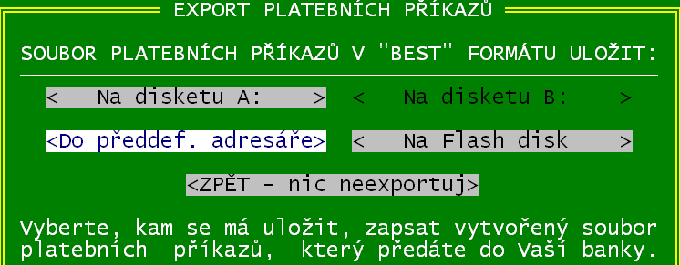
Po ukončení označování položek stiskem klávesy <Esc> a po kladné odpovědi Ano exportuj XX platebních příkazů na dotaz software, musíte určit, kam se fyzicky má exportní soubor umístit (diskety / FlashDisk / předdefinovaný adresář).
Tlačítko Do předdef.adresáře je dostupné pouze tehdy máte-li tento adresář nadefinovaný ve volbě Nastav - Nastavení parametrů - Komunikace s bankou.

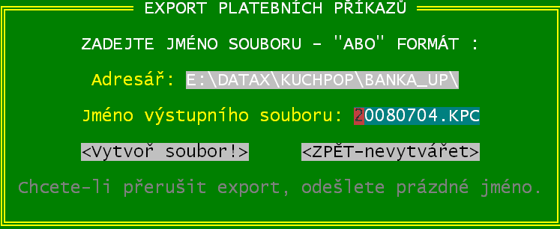
Jméno souboru, pod kterým se exportují příkazy bance neměňte. Není to myslím nutné. Jméno, nejenže odpovídá logice vytváření takových souborů, ale navíc jasně identifikuje datum vzniku souboru. Potvrzením tlačítka Vytvoř soubor přejdete k poslednímu bodu exportu příkazu.
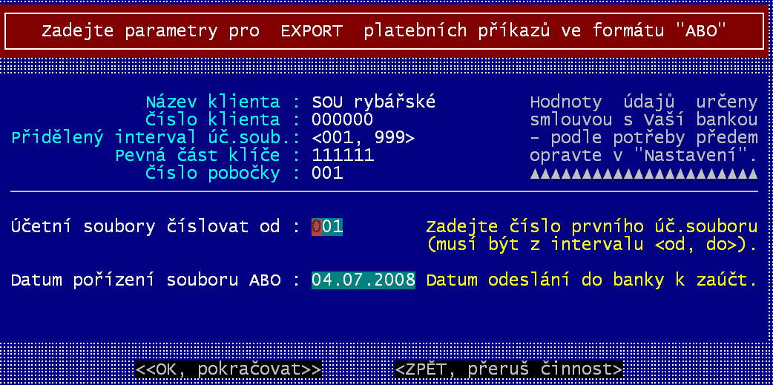
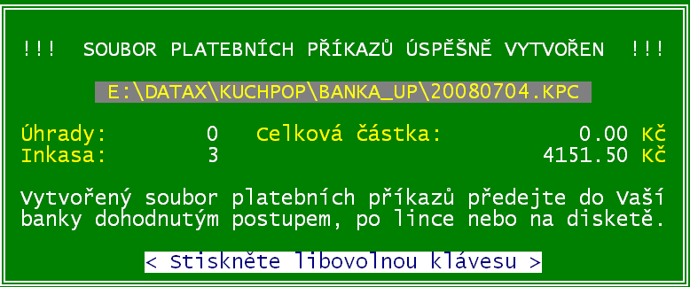
Posledním zadání (potvrzením) je od jakého čísla se mají číslovat položky uvnitř souboru. To souvisí s tím, že pokud v jeden den posíláte do HomeBankingu více dávek ke zpracování, musí se číslovat dalšími čísli v pořadí, jinak si s dalšími HomeBanking neporadí a odmítne je. Pokud posíláte jen jednu dávku ke zpracování, nemusíte si s tím lámat hlavu. Datum pořízení souboru je informativní údaj, který nesmí být menší než aktuální datum. Teprve potvrzením tlačítka <OK,pokračovat> dojde k tomu, že se exportované příkazy uloží ve formě souboru na požadované místo.
Po úspěšném uložení souboru na požadované místo vás software informuje, že se to povedlo.

Zpracování příkazu v HomeBankingu
V komunikačním software, který vám poskytl váš peněžní ústav provedete vlastní odeslání příkazu do banky. Například v SW Moje-banka od KB funkcí Dávkové příkazy - Odeslání Dávky do banky, kde jen vyberete soubor, který se má odeslat (z diskety) a potvrdíte odeslání podpisem.

Záludnosti elektronického bankovnictví
- pro export užívejte disketu – a to ze 3 dobrých důvodů: je to médium, které si mezi sebou pracovníci (pracovnice) mohou fyzicky spolu s vytištěným příkazem předat / disketa v ruce vyvolává palčivý pocit, že se to s ní musí hned vyřešit (neodkládá se to na později) / program si na jedné jediné disketě, kterou si označíte například „Příkazy bance“, hlídá předávané soubory,díky čemuž nemůže dojít k tomu, že by jedna dávka byla odeslána ke zpracování do banky 2x.
- chcete začít v průběhu roku? - musíte si uvědomit, že všechny příkazy bance vyrobené od začátku roku po aktuální datum jsou dosud uloženy v datech a čekají na svůj elektronický přenos (export) do banky. Nejsou dosud označeny, že byly exportovány. Proto by se vám tyto staré příkazy stále nabízely k exportu. Aby tomu tak nebylo, stačí jen jednou ve volbě Obsluha – Export dat - Příkazy bance - Nové vyexportovat na disketu úplně všechny příkazy a tuto disketu nepoužít a soubor na ní smazat. Pak už můžete všechny nově vytvořené příkazy v uvedené volbě exportovat.
- export více dávek v jednom dni - jde o to, že každá dávka zasílaná komunikačním software do banky musí mít jiné číslo účetního souboru. Jde-li vše přes program Kuchyňka je to v pořádku a program si s tím poradí. Pokud ale generujete exportní dávky ve více různých programech (SW Fakturace Alexo, či MZDY atp.) neví program, že jste již odeslali dávku 001 a nabídne, že se má znovu vytvořit dávka tohoto čísla. Vy máte možnost číslo změnit, ale to si musíte uvědomit, že jste dnes již jednu dávku do banky odesílali. Lepší je si zapamatovat, že v jednom dni se má odesílat jen jedna dávka do banky a máte jistotu, že vám do banky vždy projde. Tedy uděláte další export třeba následující den.

Import BV z HomeBankingu
V programu můžete zpracovat bankovní výpis a tím i označit, že jsou doklady uhrazeny, aniž zapíšete jediný údaj. Musíte mít ale zajištěnu komunikaci s vaším peněžním ústavem. V komunikačním software, který máte od své banky si uložíte bankovní výpis ve formě souboru na disketu (respektive do předefinovaného adresáře). U bankovního výpisu platí stejné přístupy, jako je tomu u příkazů bance (ABO formát, pomocí diskety atp.). Například v software KB MOJE-BANKA je to ve volbě Přehledy – Přehled obratů. Takto elektronicky uložený bankovní výpis pak v programu Kuchyňka jen zpracujete.
Všechny činnosti a funkce související s automatizovaným zpracováním elektronického bankovního výpisu naleznete ve volbě Doklady- Platby- Bankovní výpis.

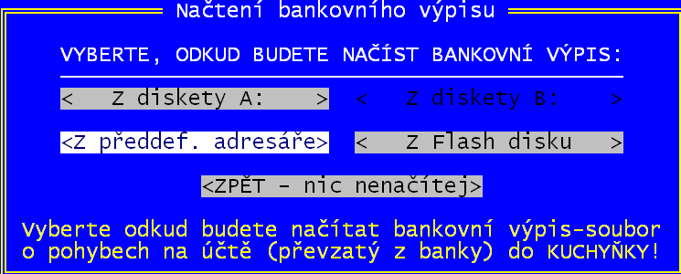
Import BV – načtení souboru
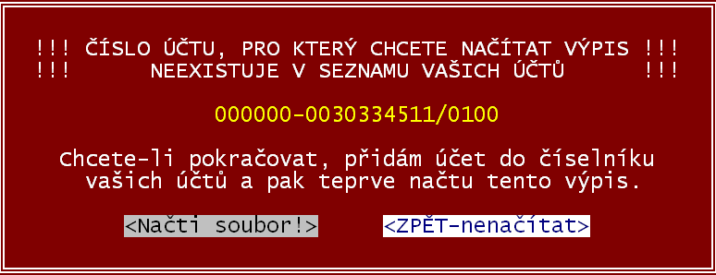
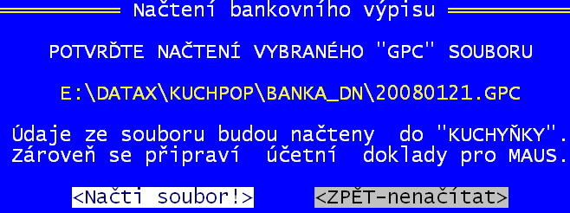
Soubor, ve kterém je bankovní výpis uložen musí být do software nejdříve importován. To provedete ve volbě Doklady- Platby- Bankovní výpis- Import souboru, kde jen zvolíte, odkud se má importovat. Program pak nabídne všechny soubory, které na uvedeném médiu (disketě /adresáři disku) mohou být bankovním výpisem (pro ABO formát soubory s příponou GPC). Ono totiž není jisté, pod kterým jménem se BV přenáší. Ve většině komunikačních software si můžete jméno souboru zvolit sami, respektive je generováno na základě aktuálního data atp. Ideální je opět používat jedinou disketu, na které se vždy zpracovaný (importovaný) BV smaže a tak se příště nabízí vždy jen jediný soubor a vy tak nemáte problém, který z těch nabízených souborů, že máte vybrat.
Pokud byste načítali BV k účtu, který dosud neevidujete, software na to zareaguje. Jde-li skutečně o váš nový účet, pak pokračujte potvrzením tlačítka <Načti soubor>. V takovém případě, nejen že software soubor s BV načte, ale také do číselníku vašich účtů automaticky přidá záznam o nově evidovaném účtu. Další informativní údaje k účtu si můžete doplnit později ve volbě Nastav – Seznamy-číselníky- Vaše účty.
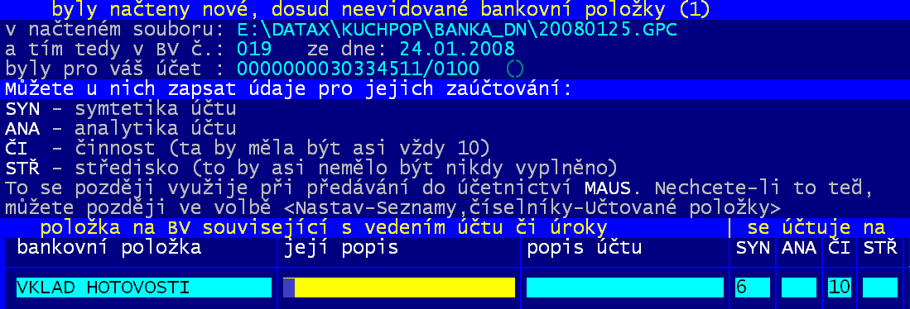
Protože se software snaží správně předkontovat (zaúčtovat) i položky, které souvisejí s vedením účtu, tak aby s tím už účetní neměla po importu BV do svého software MAUS problémy, tak se provádí ještě jedna kontrola. Nalezne-li se v BV položka související s vedením účtu a přitom není doposud pro software známa, bude vám nabídnuto, abyste předkontaci zapsali.

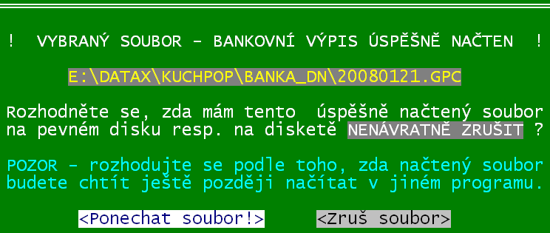

Největším nebezpečím automatického zpracování je to, že jeden a týž soubor (bankovní výpis) zpracujete (proženete softwarem) dvakrát (vícekrát). Tím by se platby nesprávně opakovaně promítly do konta strávníků a vy byste pak nevěděli, co je správně. Proto software na konci načtení (když soubor již má načten) nabízí likvidaci výchozího souboru, který načítáme. Zlikvidujete-li jej, pak jej nemůžete opakovaně načíst. Pokud soubor chcete použít ale k dalšímu zpracování v jiném software (např. Fakturace Alexo), tak jej nerušte.

Na závěr načtení souboru máte možnost BV vytisknout. To ale nemusíte, protože je lepší si jej vytisknout až poté, co se provede párování.

Párování
Právě importovaný bankovní výpis automatizovaně spárujete s evidovanými doklady ve volbě Doklady -Bankovní výpis - Párování. To je podrobně popsáno ve kapitole Banka viz strana 381.

Prezentace importovaných BV
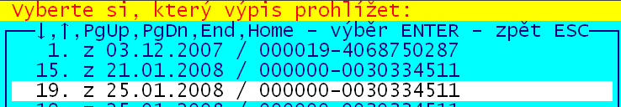
Na konci načítaní souboru s BV a na konci párování BV se nabízí jeho tisk. Jednodušší je ale tisk ve volbě Doklady -Bankovní výpis - Tisk , respektive ve volbě Doklady -Bankovní výpis - Ukaž. V obou případech software nabídne seznam načtených BV. Vy si najedete pomocí šipek na ten který vás zajímá a potvrdíte jeho výběr stiskem klávesy <Enter>. Nechcete-li vybírat, stiskněte klávesu <Esc> a software se vrátí zpět na nabídku.
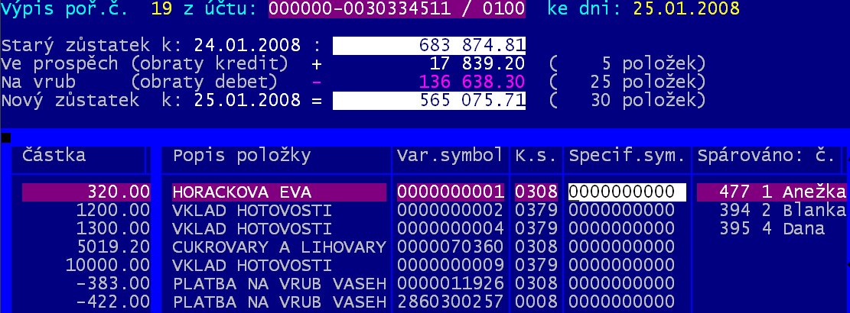
Ve volbě Ukaž software prezentuje jednotlivé položky BV.
Seznam lze přetřídit podle údaje (sloupečku) na kterém stojíte kurzorem, tím, že stisknete klávesu <F9>. Přes <F6> lze vždy jen celý BV vytisknout.

Ve volbě Tisk se software dvěma dotazy dotáže, co chcete tisknout : celý BV / spárované položky / nespárované položky - ve prospěch (kreditní) / na vrub (debetní) / všechny položky.

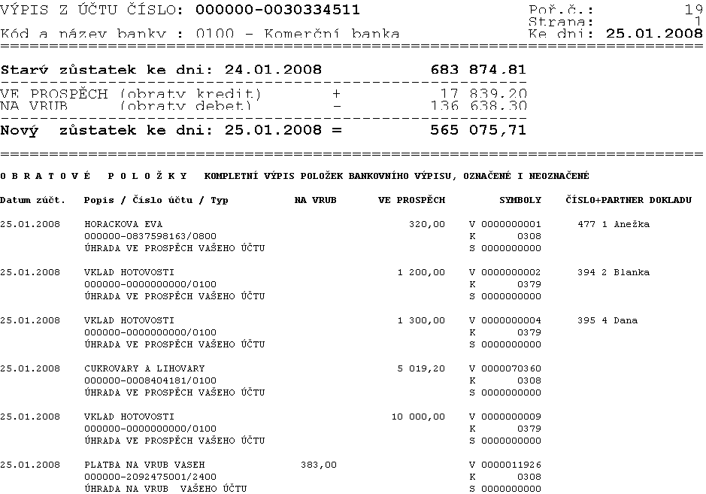

Likvidace starých BV
Potřebujete-li odstranit staré, již nepotřebné BV, můžete to udělat ve volbě Doklady -Bankovní výpis - Zruš staré. Jako v předchozím případě i teď software nabídne seznam načtených BV. Vy si najedete pomocí šipek na ten který vás zajímá a potvrdíte jeho výběr stiskem klávesy <Enter>. Nechcete-li žádný rušit, stiskněte klávesu <Esc> a software se vrátí zpět na nabídku.

Problémy automatického párování
Na bankovním výpisu jsou kromě věcí, které se týkají stravy také pohyby, které s nimi vůbec nesouvisí (mzdy, dotace pokladny, převody z účtů, úroky, poplatky za vedení účtu atd.). Je jasné, že k těmto položkám program nic nespáruje, neboť nenalezne žádný doklad, který by měl stejný VS + částku. Pozor však na VS=9 - peněžní operace na účtu. Program bude tvrdošíjně nabízet ke spárování takové částky s dokladem č. 9, respektive strávníkem , který má VS = 9. Proto doporučuji, nemít u žádného strávníka nastaven VS na hodnotu 9.
Nespárované částky je proto nutno vždy pečlivě prohlédnout a ujistit se, že se opravdu jedná o věci, které se stravou nemají nic společného. Dalším problémem bývá, že pracovník, který obsluhuje software uvidí celý BV, tedy i pohyby částek, do kterých mu tzv. nic není (například Mzdy). Pro vyřešení obou těchto problémů je ideální zřídit si speciální účet na stravu. Jednak platí, že vše co na tento účet přijde, určitě souvisí se stravou a tak by se mělo vždy dohledat, od koho platba přišla. A za druhé, obsluha software neuvidí pohyby na hlavním účtu.

Účetnictví MAUS

Software Kuchyňka připraví účetní doklady v dohodnutém tvaru pro účetnictví MAUS ve formě exportního souboru, který se následně importuje do software MAUS. Co všechno se do MAUS přenáší (jaké všechny účetní doklady se mají generovat) si rozhodne uživatel sám podle svých potřeb. Vytvářet účetní doklady a následně je předávat do MAUS lze za tyto okruhy:
- rozúčtování výdeje ze skladu
- předpisy dokladů na jejich základě hradí strávníci stravu a ubytování (tržby a zálohy)
- úhrady požadovaných plateb – uživatel může individuálně zvolit, které úhrady se do MAUS přenášejí a které ne
- zpracovaný (spárovaný) bankovní výpis, který byl do software importován v elektronické podobě ze systému Home Banking

Nastavení
Ve volbě Nastav – Nastav parametry - MAUS parametry naleznete dvě možnosti.
1. přenos dat ze skladové evidence
V postupných krocích, zadáváte, jak se mají vytvářet účetní doklady o rozúčtování výdeje ze skladů.
1. vytvářet / nevytvářet
Nastavení začíná dotazem, zda se vůbec má předávat do MAUS účetní doklad o rozúčtování výdeje. Ti z vás, kteří vše účtují do spotřeby asi těžko najdou důvod proč to dělat. Účetní doklad by měl podobu jen dvou řádků například 112 proti 501. A takový doklad si účetní hravě zapíše v účetnictví sama. Stačí ji, když jí jen sdělíte hodnotu výdeje za měsíc. Pokud ale rozúčtováváte výdej z několika skladů (hlavní / bufet / prodejna) do více účelů, pak již doklad může být dost složitý a tak je jednodušší, aby je vytvořil software Kuchyňka automaticky a paní účetní si jej jen převzala.
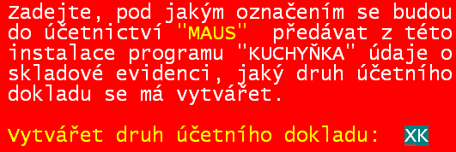
2. druh účetního dokladu
Zadáte druh účetního dokladu pod kterým budou v účetnictví MAUS evidovány sumáře výdejů ze skladů. Označení musí být jednoznačné (jiné než používáte v MAUS pro jiné účely). Standardně se nabízí XK (DATAX Kuchyňka).
3. jak je to se střediskem a vnitropodnikovými účty
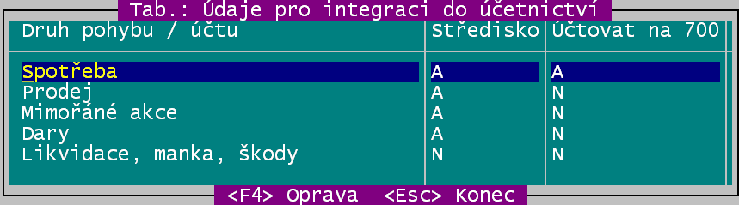
Pro jednotlivé účely výdeje zadáváte:
- zda se do účetní věty u účtů třídy 5 má zapisovat středisko (Středisko = A/N)
- zda se pro účty třídy 5 automaticky mají generovat vnitropodnikové účty třídy 7
- údaje lze opravit po stisku klávesy <F4>
- ukončení oprav =stisk klávesy <Esc>
4. mají-li se vytvářet vnitropodnikové účty
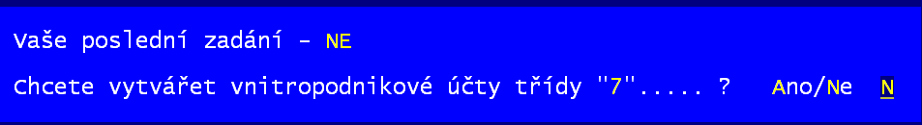
Možné odpovědi jsou A= ano / N= ne.
Odpovíte-li N (ne), pak pokračujete k bodu 4.
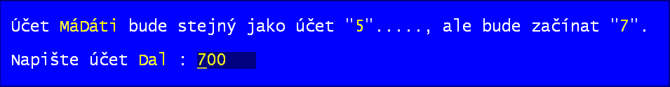
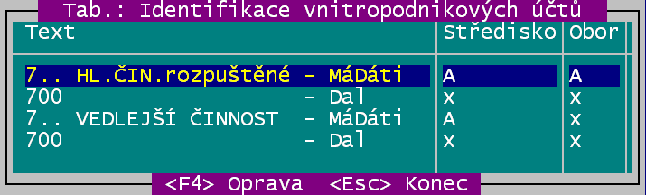
Odpovíte-li A (ano), pak odpověď budete muset ještě jednou potvrdit. Následně se software dotáže, je-li sběrným účtem proti všem vnitropodnikovým účtům třídy 7, účet 700 (respektive účet, který jste si naposledy určili jako sběrný).
Nakonec musíte ještě potvrdit (zadat) k jakým účtům se zapisuje středisko a učební obor. Případné změny provádíte pomocí stisku klávesy <F4>. Ukončení změn provedete stiskem klávesy <Esc>.
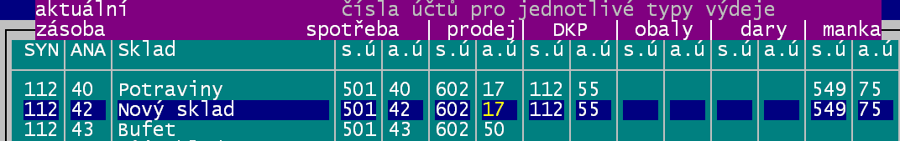
4. účty
Posledním bodem celého nastavení pro rozúčtování výdeje je určení syntetických a analytických účtů pro zásoby jednotlivých skladů (1) a pro účely výdeje (2). Čísla účtů zapisujete do tabulky přímo. Pokud nějaká kombinace nemůže nastat (například z Bufetu nikdy nebudeme vydávat za účelem darování) pak účty vyplňovat nemusíme. Nastane-li nakonec v nějakém měsíci taková skutečnost, nestane se nic horšího, než že se do účetního dokladu dostane zápis bez účtu. MAUS to vyhodnotí sice jako chybu, ale doklad do účetnictví propustí, s tím, že ten bude nezaúčtovaný (není celý správně) a paní účetní jej bude muset opravit.
1
2

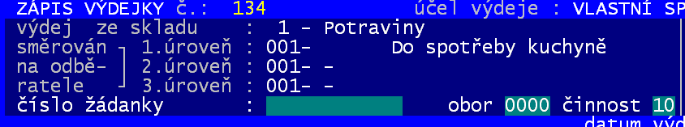
5. kde se vezmou obory
Tyto údaje souvisejí s výdejkou. Neboť při zápisu výdejky případně zadáváte evidenční číslo učebního oboru, pod kterým si ho rozlišuje účetnictví MAUS. Označení je čtyř znakové. První tři znaky určují obor (např. 111, 125 atp.) a poslední znak určuje případně ročník (0, či mezera = bez rozlišení ročníku).

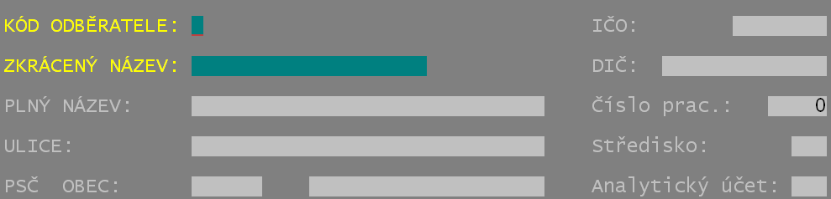
6. kde se vezmou střediska
Středisko je spřaženo s odběratelem na něhož je výdejka směrována. Ve volbě Nastav – Seznamy číselníky - Přidej odběratele / Odběratelé surovin lze zadat kód střediska (1). To by mělo odpovídat středisku v číselníku středisek v MAUS.
1
2
Navíc lze zde zadat i analytiku (2), která bude mít pro daný výdej přednost před standardní analytikou, která je uvedena u daného účelu výdeje v základním nastavení (viz popis na předchozí stránce).

2. bankovní výpisy, vyúčtování nákladů , platby
V postupných krocích, zadáváte, zda-li a jak se vytvářejí účetní doklady předpisů dokladů, plateb a bankovních výpisů.
1. vytvářet / nevytvářet
Nastavení začíná dotazem, zda vůbec má software vytvářet takové účetní doklady. Odpovíte-li Ne, pak se tyto účetní doklady nebudou vytvářet vůbec. Odpovíte-li Ano, vytvářet se budou, ale pouze jen ty, které vytvářet chcete. Coź si zadáte v dalším nastavení.

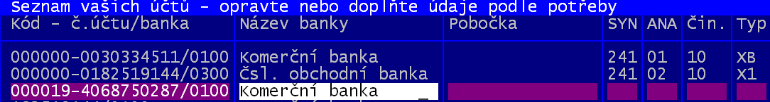
2. bankovní výpisy z účtů
Pro jednotlivé účty, které máte uloženy v číselníku svých účtů zadáváte:
- pod jakou syntetikou a analytikou je účet evidován (SYN , ANA)
- s jakou činností se účet účtuje (Čin.)
- mají-li se jejich bankovní výpisy přenášet do MAUS (Typ : je-li prázdný = účetní doklad z něj se nepřenáší do MAUS / je-li vyplněn = účetní doklady z BV se do MAUS přenáší).

Chcete–li do MAUS přenášet BV z více účtů je nutné, aby byl každý přenášen jako jiný typ účetního dokladu. Jinak by se na začátku roku BV pod stejným pořadovým číslem v MAUS přepisovaly.
Chcete-li zpracovat jeden BV postupně v software Kuchyňka ( a zde jej spárovat s platbami strávníků) a nezávisle v software Fakturace (a tam jej spárovat s fakturami), a následně vše předat do účetnictví, lez to učinit. MAUS si s tím poradí. Ale je bezpodmínečně nutné aby druh dokladu , pod nímž BV vstupuje do MAUS byl v Kuchyňce a Fakturaci stejný!!!
- označování účtů ukončíte stiskem klávesy <Esc>.

3. doklady a platby
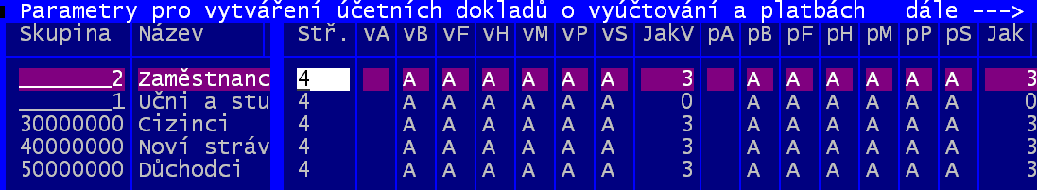
Pro každou jednotlivou cenovou skupinu nastavujete ohromnou spoustu údajů.
- (1) Stř. = středisko, které se má zapsat k účtům k nimiž se zapisuje (nejspíše to bude středisko jídelna)
1
2
3
4
- (2) v. = jednotlivé údaje udávají, jestli se mají vytvářet účetní doklady za doklady vystavené při vyúčtování stravy (předpisy dokladů). Možné hodnoty jsou : A = ano mají se vytvářet / N, nebo mezera = ne nemají se vytvářet. Přičemž každý jeden údaj udává jiný druh účtovacího dokladu formy úhrady : vA= sledováno ve fakturaci / vB = platí převodem z účtu / vF = vystavuje se mu faktura / vH = platí hotově / vM = platí mzdou / vP = platí poštou / vS = inkasujeme si)
- (3) JakV = jaká má být úroveň sumarizace účetního dokladu. Možné hodnoty jsou :
- 0 = žádná sumarizace se nedělá, co strávník to jeden účetní případ
- 1 = v rámci každé skupiny se udělají mezisoučty za strávníky ze stejné třídy (tedy máte-li 10 tříd, vznikne za žáky 10 účetních případů)
- 2 = v rámci každé skupiny se udělají mezisoučty za strávníky se stejnou formou úhrady (platí-li žáci hotově, poštou a inkasem, vzniknou tři účetní případy za žáky)
- 3 = podle cenových skupin (kolik je skupin, tolik bude účetních případů)
- 4 = podle tříd (kolik je skutečných tříd + 2 fiktivní třídy AAAAA a BBBBB)
- 5 = podle forem úhrady (např. mzdou, hotově, inkaso, faktura = 4 účetní případy)
- 99 = sumář celkem za všechny strávníky
- (4) p. = jednotlivé údaje udávají, jestli se mají vytvářet účetní doklady za zaznamenané platby. Možné hodnoty jsou : A = ano mají se vytvářet / N, nebo mezera = ne nemají se vytvářet. Přičemž každý jeden údaj udává jinou formu úhrady: pA= sledováno ve fakturaci / pB = platí převodem z účtu / pF = vystavuje se mu faktura / pH = platí hotově / pM = platí mzdou / pP = platí poštou / pS = inkasujeme si)
- (5) JakP = jaká má být úroveň sumarizace účetního dokladu. Možné hodnoty jsou :
- 0 = žádná sumarizace se nedělá, co strávník to jeden účetní případ
- 1 = v rámci každé skupiny se udělají mezisoučty za strávníky ze stejné třídy (tedy máte-li 10 tříd, vznikne za žáky 10 účetních případů)
- 2 = v rámci každé skupiny se udělají mezisoučty za strávníky se stejnou formou úhrady (platí-li žáci hotově, poštou a inkasem, vzniknou tři účetní případy za žáky)
- 3 = podle cenových skupin (kolik je skupin, tolik bude účetních případů)
- 4 = podle tříd (kolik je skutečných tříd + 2 fiktivní třídy AAAAA a BBBBB)
- 5 = podle forem úhrady (např. mzdou, hotově, inkaso, faktura = 4 účetní případy)
- 99 = sumář celkem za všechny strávníky
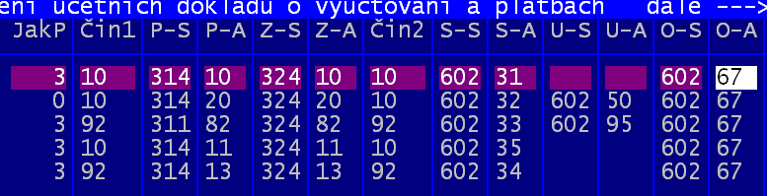
- (6) Čin1 = s jakou činností se účtují předpisy dokladů
5
6
7
8
10
9
11
12
- (7) P-S a P-A = syntetika a analytika, se kterou se účtují předpisy dokladů
- (8) Z-S a Z-A = syntetika a analytika, se kterou se účtují zálohy
- (9) Čin2 = s jakou činností se účtují tržby
- (10) S-S a S-A = syntetika a analytika, kam se účtují tržby za stravu
- (11) U-S a U-A = syntetika a analytika, kam se účtují tržby za ubytování
- (12) O-S a O-A = syntetika a analytika, kam se účtují tržby za ostatní (čip atp.)
- označování účtů ukončíte stiskem klávesy <Esc>.

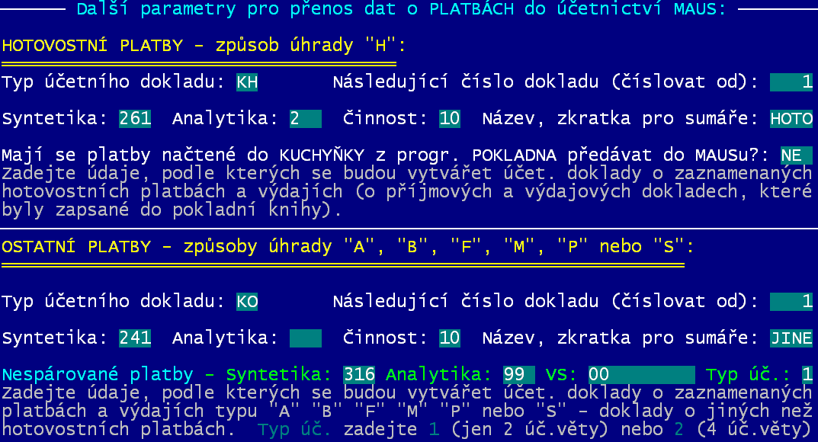
4. doklady o platbách
14
16
15
13
17
pro hotovostní platby (13 -17):
19
21
18
20
22
23
- (13) druh účetního dokladu pod kterým budou v účetnictví MAUS platby evidovány. Označení musí být jednoznačné (jiné než používáte v MAUS pro jiné účely). Standardně se nabízí KH (Kuchyňka- hotovost)
- (14) od jakého čísla se mají začít číslovat tyto účetní doklady
- (15) syntetika , analytika a činnost protiúčtu proti záloze (pohledávce) : pokladna
- (16) jaká zkratka se bude užívat při označení sumářů, pokud se takto platby do MAUS předávají :
- v případech jasných sumářů dá ale program přednost jim (např. po třídách bude sumární věty označovat třídou)
- (17) mají-li se / nemají-li se předávat do MAUS i záznamy o platbách, které do Kuchyňky byly načteny ze software Pokladna. Pokud předáváte z Pokladny do MAUS všechny zaznamenané příjmy a výdaje, pak zde nastavte NE, protože jinak byste měli takové platby do MAUS promítnuty 2x

pro ostatní platby (18 - 21) :
- (18) druh účetního dokladu pod kterým budou v účetnictví MAUS platby evidovány. Označení musí být jednoznačné (jiné než používáte v MAUS pro jiné účely). Standardně se nabízí KO (Kuchyňka- ostatní)
- (19) od jakého čísla se mají začít číslovat tyto účetní doklady
- (20) syntetika , analytika a činnost protiúčtu proti záloze (pohledávce) : banka
- (21) jaká zkratka se bude užívat při označení sumářů, pokud se takto platby do MAUS předávají
pro nespárované platby :
- (22) syntetika, analytika a variabilní symbol, kterými jsou nespárované platby v MAUS identifikovány. To jsou platby, které nebyly identifikovány (nevědělo se komu patří) a tak jsou v MAUS zaúčtovány jako například 316 /99 VS= „00“. Až budou identifikovány v Kuchyňce, ponesou označení správné. Pro zaúčtování bude nutné, aby byly původní hodnoty odúčtovány.
- (23) jaký princip odúčtování se má použít. Příklad : původní neidentifikovaná platba 500,- Kč byla identifikována na strávníka Nováka (VS= 17845)
SE | AE | činnost | středisko | VS | MáDáti | Dal
1 = jednodušší (dvě účetní věty)
316 | 99 | 10 |  | 0 |  | -500
316 | 99 | 10 |  | 17845 |  | 500
2 = složitější (4 účetní věty)
241 |  | 10 |  |  | -500
241 |  | 10 |  |  | 500
316 | 99 | 10 |  | 0 |  | -500
316 | 99 | 10 |  | 17845 |  | 500
- označování účtů ukončíte stiskem klávesy <Esc>.

5. doklady za předpisy plateb (tržby za stavu a ubytování)
25
24
28
26
30
27
29
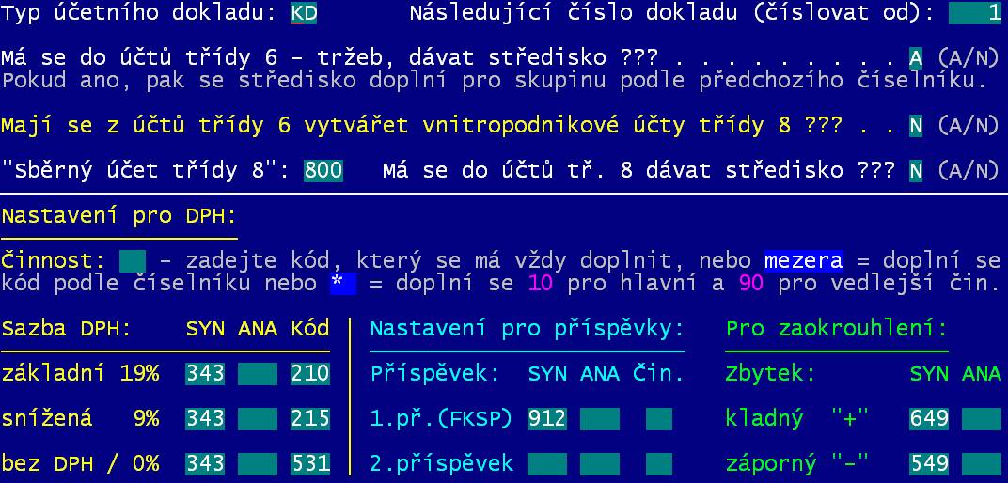
31
32
33
- (24) druh účetního dokladu pod kterým budou v účetnictví MAUS tržby evidovány. Označení musí být jednoznačné (jiné než používáte v MAUS pro jiné účely). Standardně se nabízí KD (Kuchyňka- hotovost)
- (25) od jakého čísla se mají začít číslovat tyto účetní doklady
- (26) zda-li se do tržeb (třída účtů 6) má dávat i středisko (A =ano / N= ne)
- (27) mají-li se vytvářet vnitropodnikové účty třídy 8 k účtům třídy 6 (A =ano / N= ne). pokud ano:
- (28) pak musíte ještě zadat (potvrdit) sběrný protiúčet 800
- (29) a rozhodnout, zda-li se střediska dávají do vnitropodnikových účtů třídy 8 . Možnosti jsou A =ano / N= ne.
nastavení pro DPH , příspěvky a zaokrouhlení:
- (30) jaká činnost se účtuje u DPH: konkrétní činnost (např.10) / mezera = doplní se podle toho s jakou činností se účtuje tržba / * = do činnosti se dá 10 pro hlavní činnost u tržby , respektive 90 pro vedlejší činnost u tržby
- (31) syntetika, analytika a kód jak se účtuje základní, snížená sazba DPH a tržba bez DPH
- (32) syntetika, analytika a činnosti, jak se účtuje 1., respektive 2. příspěvek ke stravě
- (33) syntetika a analytika, jak se účtuje případné haléřové vyrovnání
- označování účtů ukončíte stiskem klávesy <Esc>.

Prezentace účetních dat před / po exportu
Ve volbě Obsluha - Export - MAUS- Ukaž data naleznete dvě možnosti:
- 1. data připravená pro export –prezentuje účetní záznamy, které se teprve mají vytvořit
- 2. staré, dříve předané doklady – umožní prezentovat účetní záznamy, které jste již ve formě účetních dokladů do MAUS exportovali
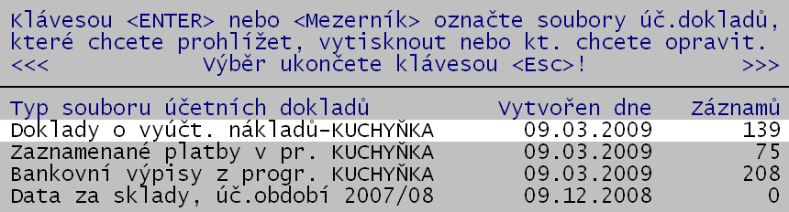
Jsou-li nějaká data k prezentaci program je nabídne ve formě menu. Ta data, která chcete prohlížet, označte stiskem klávesy <Enter>. Jsou-li nějaké záznamy označeny i po stisku klávesy <Esc>, jenž ukončí nabídku, jsou prezentovány následujícím způsobem:
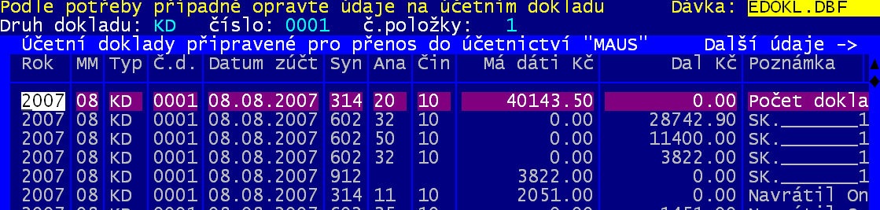
Přehled lze přes stisk klávesy <F6> vytisknout .
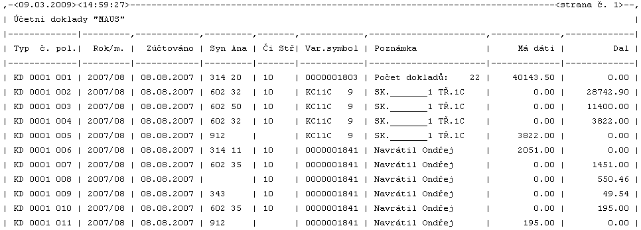

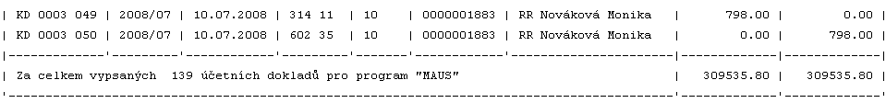

Export
Ve volbě Obsluha - Export - MAUS- Export naleznete dvě možnosti:
- 1. dosud nepředané doklady – vytvoří účetní doklady a ty následně nabídne k exportu.
- 2. staré, dříve předané doklady – opakovaný export již jednou exportovaných dokladů
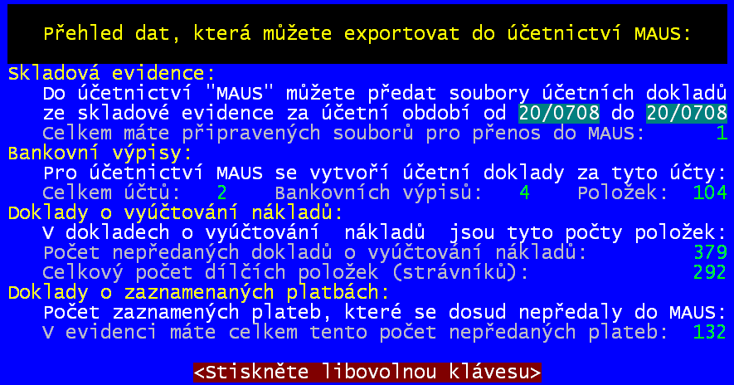
Program prezentuje, kolik položek je připraveno k exportu z každé ze čtyř skupin : výdeje ze skladu / bankovní výpisy / doklady o vyúčtování nákladů / doklady o zaznamenaných platbách. Potvrdíte-li, že se má exportovat, program vygeneruje účetní doklady a ty nabídne k exportu ve formě jednoduchého menu.
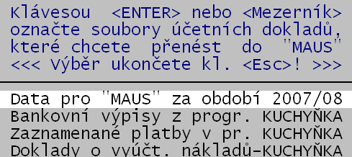
Doklady, které chcete exportovat, označíte stiskem klávesy <Enter>. Následně, po stisku klávesy <Esc>, zůstanou-li některé doklady označeny, uloží se exportní soubor do zvoleného místa (Flash Disk / A: / adresář / na vybrané místo). Jméno exportního souboru je : XKrrmmdd.DBF, kde rr= dvojčíslí roku, mm= měsíc a dd=den. Současně s exportním souborem se vytvářejí pomocné soubory ukládané do adresáře MAUS, pro potřeby následného prohlížení, či opakovaného exportu. Soubory mají ve svém jméně zakomponováno datu, stejně jak je tomu u exportního souboru. Začátek jména pak identifikuje, obsah souborů . BV= bankovní výpisy / PL = platby / UC = vyúčtování tržeb (strava).

Disketa s importní dávkou do MAUS
Nejprve trochu praktických zkušeností. Dávková zpracování dat mají obecně tři zásadní nebezpečí:
- Exportující zapomene některé doklady vyexportovat.
- Exportující dávku vytvoří, ale ta se nenačte do cílového software. V 1. software jsou doklady označeny, že byly exportovány, ale v cílovém software ve skutečnosti k importu nedošlo.
- Importující si dávku importuje 2x.
První problém lze snadno eliminovat tím, že necháme na software, aby vždy exportoval všechny dosud neexportované informace. Jsou-li z více měsíců nic se nestane, Kuchyňka i MAUS si s takovou skutečností poradí. Problém by nastal, pokud byste do MAUS importovali data související s měsícem v MAUS již uzamčeném. V tu chvíli by importní mechanizmus změnil údaje o měsíci účetního případu a datu účetního případu a přeřadil je do právě zpracovávaného měsíce. Z pohledu aktuálních zůstatků účtů by se až tak moc nestalo, ale z pohledu vývoje by to neodpovídalo přesně pravdě.
Druhé dva problémy lze nejsnadněji eliminovat důsledným používání jedné jediné transportní diskety. Disketa má totiž tu výhodu, že si ji mohou pracovníci předat hezky z ruky do ruky. Pro přijímajícího tím vzniká skutečnost, že tu disketu musí zpracovat a to nejlépe okamžitě. Navíc po importu do MAUS je dávka na disketě přejmenována a tak pokud byste jí snad znovu chtěli importovat program MAUS vás informuje, že již byl import proveden. V okamžiku, kdy se taková disketa použije v software Kuchyňka k dalšímu exportu, je před tím, než se na disketu nová dávka zkopíruje, z ní stará dávka zrušena. Díky tomu je na disketě vždy jen jeden jediný soubor, který lze pak snadno v MAUS importovat. Proto si vyčleňte jednu novou disketu, na její štítek si napište „Transportní disketa Kuchyňka - MAUS“ a používejte jen ji. Disketu nepoužívejte na nic jiného. To, že účetní bude nucena disketu po importu vrátit pracovnici, která pracuje se software Kuchyňka, ji donutí, aby dávku zpracovala bezodkladně a nezapomněla na ní.

Jak často exportovat do MAUS
Většina pracovníků si myslí, že nejlepší je exportovat 1x za měsíc. To ale platí v případě, že nepřenášíte do MAUS platby. Pokud ano,je zbytečné čekat na konec měsíce. Platby totiž v Kuchyňce nabíhají postupně a tak se také postupně mohou přenášet do MAUS, třeba vždy na konci týdne. Dohodněte si pravidelný termín a ten dodržujte. Díky tomu budou paní účetní platby strávníků v jejím účetnictví nabíhat průběžně a ona tak bude mít více času na jejich kontrolu a případné doúčtování. Eliminuje se tím pravidelné šílenství na konci měsíce.

Detailní sledování strávníků
Způsob širokého nastavení parametrů umožňuje velice široké možnosti exportu. Díky tomu si někdo může exportovat do MAUS jen rozúčtování výdeje ze skladu a jiný zas detailní platby strávníků pro přesnou kontrolu. A další bude sledovat platby třeba sumarizovaně po třídách.
Aby MAUS byl schopen na některém účtu (316 , 324 či jiném) detailně a přesně schopen sledovat předpisy plateb (tržby = náklady za stravu + ubytování + ostatní náklady) na straně jedné a platby strávníků na straně druhé, je nutné v MAUS v účtovém rozvrhu nastavit u tohoto účtu speciální typ použití variabilního symbolu. Ve volbě Účtový rozvrh – Aktualizace – 2009 – Analytika u příslušného účtu ve sloupci VS zadáte (nastavíte) možnost R. Díky tomu MAUS bude automaticky udržovat číselník strávníků a u nich náklady a platby. Takže nebude problém získat (vytisknout) sumární přehled (co strávník to jeden řádek) s informací o aktuálním stavu přeplatku / nedoplatku. Či detailní přehled o dílčích výpisech vybraného strávníka, či všech.

Vazba Pokladna - Kuchyňka - MAUS
Protože ze SW Pokladna lze do Kuchyňky importovat platby strávníků zaznamenané v pokladně, je nutné se důsledně zamyslet, jak se tyto platby do MAUS dostanou. Budou-*li se předávat z Pokladny, nebo z Kuchyňky. Z obou evidencí najednou to nejde, protože jednu platbu byste tak měli u strávníka 2x.
Pokud chcete z Pokladny předávat do MAUS vše, musíte v Kuchyňce v možnosti popisované na straně 446 u prvku (17) nastavit NE. Mají-li se ale takové platby dávat do MAUS z Kuchyňky, pak si naopak software Pokladna ve volbě Nastavení – Účetní osnova - Příjmové typy rozpisů / Výdajové typy rozpisů – ve sloupečku S u těch,co nyní mají hodnotu S (strava = předává se do MAUS i do Kuchyňky) zadejte hodnotu K ( kuchyňka = předávají se do Kuchyňky, do MAUS ne).

Import v MAUS
Vlastní import do MAUS se provede v tomto software ve volbě Denní práce – Import dokladů – 1. DATAX - dávka z agendy DATAX. Další dotazy programu jsou:
- odkud - volíte A: / rok – potvrdíte aktuální účetní rok
- následně se nabídne seznam souborů na disketě (při dodržení předchozích pokynů jen jeden jediný) – stisknete <Enter>
- zda se má opravdu importovat – potvrdíte Importovat
V tu chvíli se rozeběhne funkce importu. Během ní mohou nastat následující dotazy a situace:
- MAUS nalezne v dávce typ dokladu, který nemáte v MAUS v číselníku druhů dokladů uveden. Zeptá se, zda jej má zařadit do číselníku. Vy napíšete stručný popis tohoto druhu dokladu a potvrdíte že se má přidat do číselníku OK
- MAUS zjistí, že v importní dávce jsou doklady, které by měli patřit do období, které je v MAUS již uzamčeno. Budete-li pokračovat, tak se takové doklady datumem přeznačí, aby patřili do aktuálního účetního měsíce ve kterém se v MAUS pracuje
- MAUS oznámí, že v dokladech je více jak 10 chyb (špatně uvedená čísla účtů, chybějící kódy středisek, či naopak nadbytečné kódy tam, kde nemají být). Při volbě Pokračovat se import dokončí i s těmito chybami, a účetní si pak všechny importované doklady ve volbě Denní práce – Kontrola dokladů – Nezúčtované projde a opraví, protože doklady, které vykazují byť jen jedinou a to formální chybu, budou označeny jako nezaúčtované (tedy neplnohodnotné)
- Na konci importu se program dotáže, zda se má párovat. Potvrďte Nepárovat.
- MAUS následně informuje o ukončení importu a o tom, že v tiskové frontě je sestava s informací o proběhlém importu.
- Program se pak vrátí zpět na disketu.
- Zpracovaný soubor má změněnu přípony z původní DBF na DBX a vedle informace o čase vzniku souboru je text „Přijato“, který nám jasně říká, že tento soubor byl importován.

inkaso u ČS a.s.
prezentace těch, co mají narozeniny
(viz předchozí strana)

Inkaso se provádí přes tzv. „Sběrný účet STRAVA“. Pro fungování je nutné, aby byla uzavřena trojstranná dohoda (vy , Česká spořitelna a rodič). Vy pak nedostáváte dílčí částky z jednotlivých účtů, ale částku celkovou (poníženou o poplatky) = sumě dílčích stržení z jednotlivých účtů strávníků. Nemá-li strávník na účtu dost peněz, částka mu není stržena a vy jste o tom informováni výpisem.

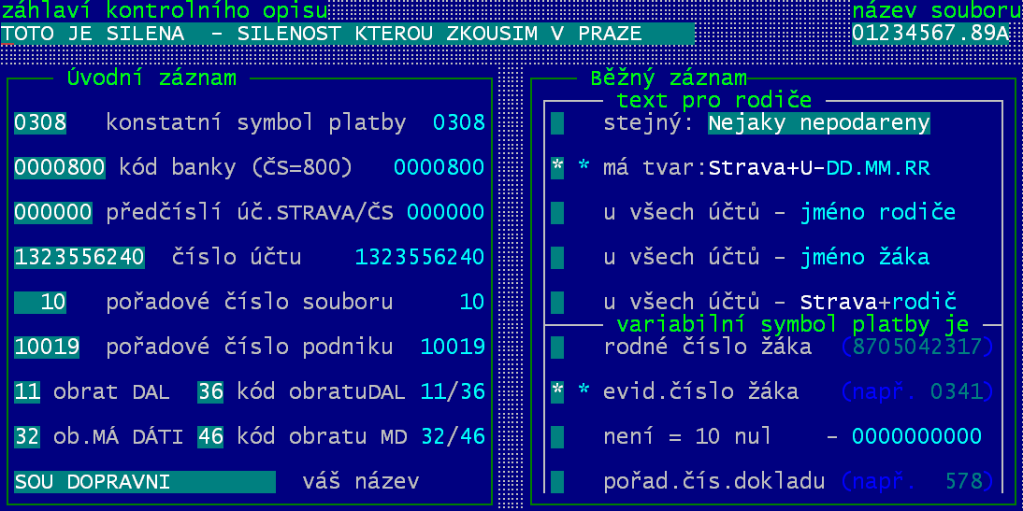
Nastavení
Ve volbě Nastav – Nastav parametry - Inkaso ze sporožira údaje v záhlaví a v levé části musíte vyplnit podle smlouvy. V pravé části si nastavujete, co se má strávníkům psát u položky, která se jim ztrhne ze sporožira a jaký má být variabilní symbol. Je lepší se na tom dohodnout se spořitelnou.

Vytvoření inkasního příkazu
Po vyúčtování, když chcete vytvořit disketu s inkasním příkazem pro Českou spořitelnu, tak volíte volbu Doklady –Inkaso - Sporožiro. Detailní popis postupu naleznete v kapitole Doklady viz strana 358. Po ukončení zpracování seznamu dokladů zařazovaných na příkaz klávesou <Esc>, se software dotáže, co se má stát dál. Nás zajímá volba Dělej disketu pro spořitelnu . Ta totiž uloží inkasní příkaz a dále provede veškerá zpracování související s vytvořením diskety a všemi tiskopisy, které pak předáte do České spořitelny. Nejdřív potvrdíte doplňující údaje pro disketu.
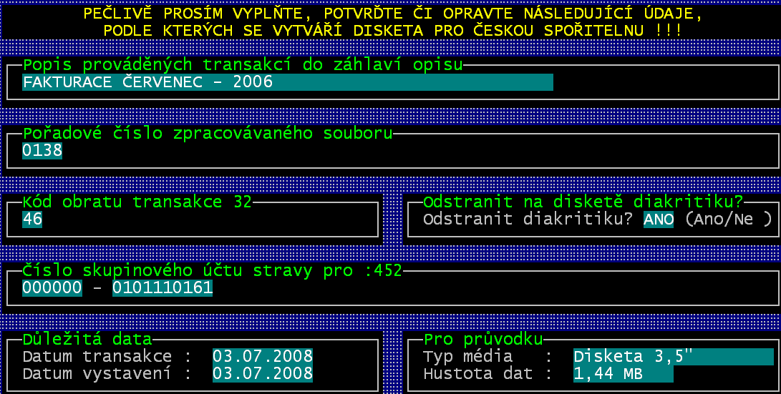
- Důležité je pořadové číslo souboru, které při generování nové diskety software automaticky navýší o jedničku, aby soubor měl jiné označení než soubor z minulého měsíce. Při opravě příkazu se toto číslo automaticky nezvětšuje.
- Asi nechte odstranit z diskety diakritiku, neboť ve spořitelně by jim to mohlo působit problémy.
- Datum vystavení je datum, kdy vytváříte disketu
- Datum transakce = kdy chcete, aby byly částky inkasovány. Spořitelna vám částku na váš účet připíše k datu uvedenému ve smlouvě (cca 25.).
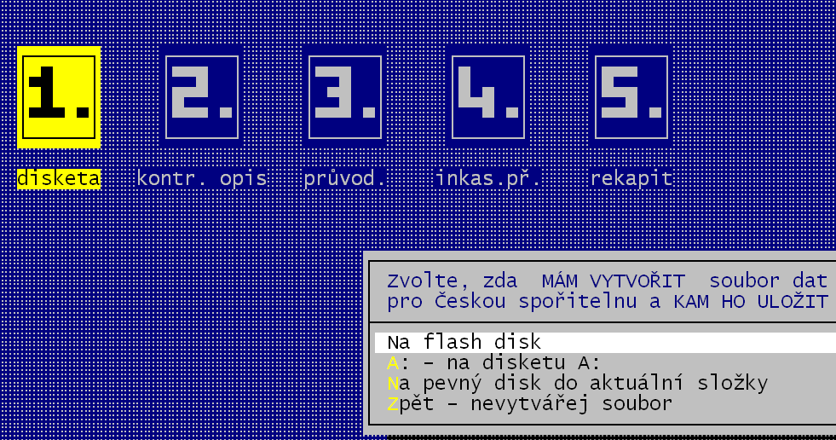
Pak už se rozeběhne vykonávání jednotlivých kroků, kterých je celkem pět. Ty jsou podrobně popsány v kapitole Doklady viz strana 362. Prvním z těch pěti kroků je uložení souboru. Svou odpovědí volíte, kam se má soubor uložit: Na FlashDisk (do rootu) / na disketu A: / Na pevný disk do aktuální složky (kde je software instalován - standard je C:\DATAX\KUCH). Jméno souboru v němž jsou data do České spořitelny předávána je dán smlouvou a uveden v nastavení. Přípona souboru vždy obsahuje na posledním místě písmeno A.

Oprava příkazu
Potřebujete-li vytvořený příkaz k úhradě či inkasu opravit a znovu zpracovat na disketu pro ČS, pak tak učiníte ve volbě Doklady – Inkaso - Oprava příkazu , respektive Doklady - Příkaz k úhradě- Oprava. Nejprve nabídne software filtr, kterým lze vybrat požadované záznamy. Chcete-li opravovat například příkaz č. 5 pak volíte Příkaz číslo. Software nabídne všechny údaje příkazu. Z příkazu můžete vyřazovat do něj omylem umístěné doklady <F5> (takový řádek na příkazu zůstává, ale je označen , že je neplatný), respektive můžete opravovat hrazené částky, symboly plateb a číslo účtu partnera. Příkaz lze přes klávesu <F6> vytisknout ve stylu přehledu. Po ukončení oprav <Esc> lze příkaz vytisknout, či vygenerovat na disketu pro ČS s tím, že se zadávají znovu údaje splatnosti a účtu, ze kterého se úhrada má provést.
Při opakování (opravě ) inkasa pro Českou spořitelnu, si zkontrolujte, aby pořadové číslo souboru bylo stejné, jako bylo v předchozím originále. Pořadové číslo se zvětšuje o 1 jen pro další měsíc.

soubor pro tisk složenek pro Českou poštu
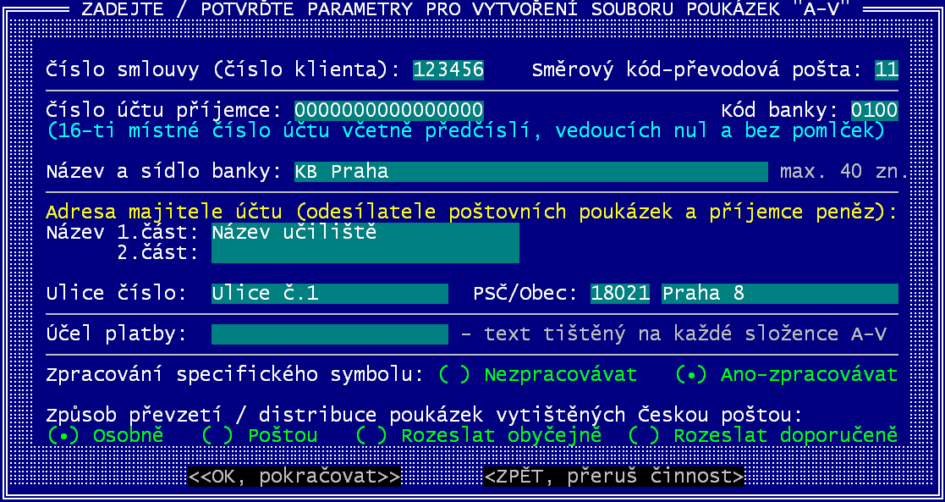
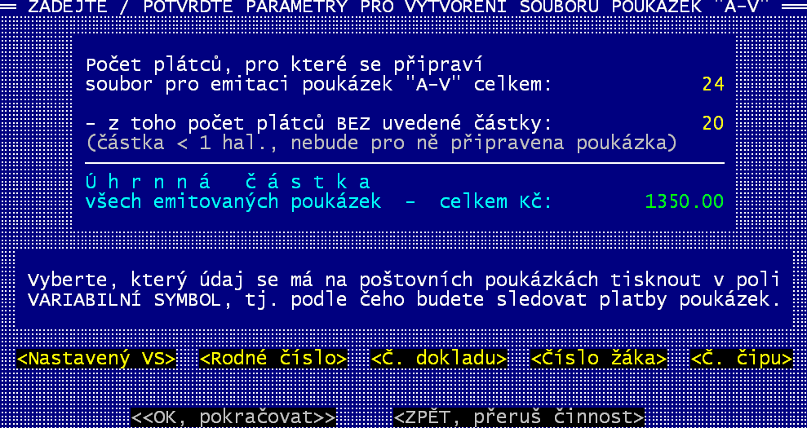
Ve volbě Doklady – Česká pošta zvolíte, které doklady se mají zpracovat. Po stisku klávesy <Esc> volíte možnost Disketa pro českou poštu,. Následně se vás software dotáže na několik parametrů. Abyste mohli vůbec poště předávat soubor k tisku poukázek A-V, musíte mít s ní uzavřenu smlouvu. A podle ní pak vyplníte (potvrdíte) jednotlivé údaje. Nezapomeňte správně vybrat jakou službu to vlastně požadujete v posledním oddíle obrazovky Způsob převzetí / distribuce poukázek . Volíte tak, že se pomocí šipek přesunete na požadovanou službu a tam stisknete klávesu <mezerník>. Tím se požadovaná služba označí (•) jako vybraná. Po vyplnění, respektive potvrzení všech údajů a potvrzení tlačítka OK,pokračovat stiskem klávesy <Enter>, se dostaneme k dalšímu zadání.
Musíme určit, který z nabízených údajů se má tisknout na složence v poli variabilní symbol. Potřebný údaj vyberte tak, že se na něj pomocí šipek přesunete a potvrdíte jej stiskem klávesy <Enter>. Pokud jste již jednou disketu pro poštu vytvářeli, vámi zvolený variabilní symbol bude rovnou vysvícen jako připravený (standardní) a vám stačí jej jen potvrdit stiskem klávesy <Enter> (nemusíte jej vybírat pomocí šipek). Následně potvrzením tlačítka OK,pokračovat stiskem klávesy <Enter>, se dostaneme k dalšímu zadání.
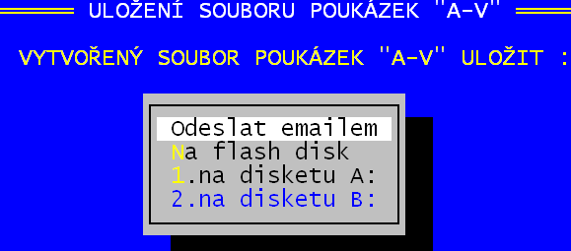
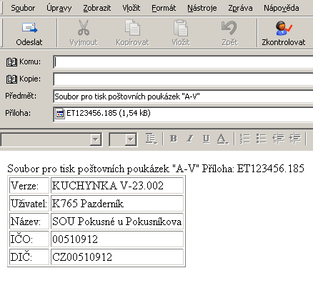
Poslední volbou je, kam se má soubor umístit. Chcete-li jej přímo odeslat na e-mailovou adresu české pošty (pokud jste na tomto postupu domluveni), volíte Odeslat emailem. Tím se následně spustí váš poštovní software a v něm se nabídne k odeslání e-mailová zpráva, k níž je přiložen soubor obsahující potřebné údaje pro vytištění složenek českou poštou. Vy jen musíte zadat e-mailovou adresu , kam se má zpráva odeslat a poté potvrdit tlačítko Odeslat.
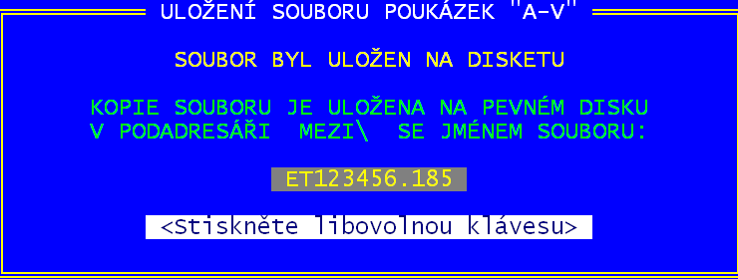
Při ukládání na FlashDisk, respektive na disketu volíte odpovídají volbu. O tom, že soubor byl úspěšně uložen, budete informováni hlášením software, které po přečtení jen potvrdíte stiskem libovolné klávesy (nejlépe <mezerník> respektive <Enter>).

jídelníčky do WORD
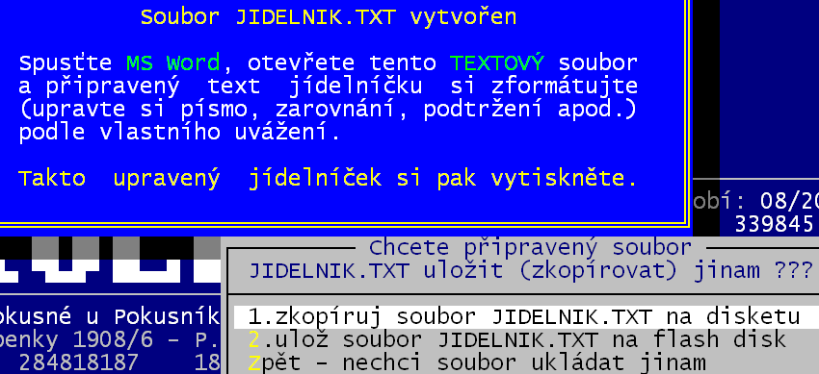
Ve volbě Kuchyň – Jídelníček-co se vaří – Tisk jídelníčku –lze pro vybrané období (od– do) uložit jídelníček na jeden den, více dní, týden, či všechny dny ve formě souboru, který lze následně například načíst do WORD. Stačí jen zadat období, potvrdit, že chcete tisknout x jídelníčků a následně zvolit 2.původní sestava MS Word. Soubor lze modifikovat:
- můžete doplnit dva komentářní řádky k jídelníčku
- 1. se nabízí vyplněný textem „Přejeme vám dobrou chuť“ a 2. se nabízí prázdný,
- lze vybrat, zda se před název jídla píše /nepíše jejich evidenční číslo
- vytvoří se soubor JIDELNIK.TXT, který se uloží do adresáře, kde je software instalován
- můžete jej zkopírovat na disketu / FlashDisk
- po importu ve WORD text vypadá třeba takto
JÍDELNÍČEK NA DNY 05.06.- 25.07.2008
Čtvrtek 05. červen 2008
SNÍDANĚ- [10002] Čaj s citrónem
- [11001] Chléb
- [12003] Máslo
- [12010] Sýr tavený
- [14012] Rajčata
OBĚD 1:- [10013] Džus s jodem
- [15010] Fazolová polévka
2:- [22008] Rizoto z vepř.masa
- [14019] Kyselý okurek
VEČEŘE:- [10001] Čaj
- [11001] Chléb
- [12003] Máslo
- [12035] Hamburger

Pátek 06. červen 2008
SNÍDANĚ- [10005] Čaj se sirupem
- [11021] Slunečnicový chléb
- [13003] Pomazánka z tel.masa
- [14012] Rajčata
OBĚD - [10013] Džus s jodem
- [15031] Kmínová polévka
- [21004] Hovězí guláš
- [36014] Houskové knedlíky

